**LAB 2**

**QUẢN LÝ TÀI KHOẢN NGƯỜI DÙNG, Ổ CỨNG VÀ HỆ THỐNG TẬP TIN**

|  |
| --- |
| Họ tên và MSSV:Nguyễn Hữu Nhân  Nhóm học phần: 04 |

*- Các sinh viên bị phát hiện sao chép bài của nhau sẽ nhận 0đ cho tất cả bài thực hành của môn này.*

*- Bài nộp phải ở dạng PDF, hình minh họa phải rõ ràng chi tiết.*

1. **Cài đặt CentOS**

Thực hiện cài đặt CentOS 8 vào máy tính cá nhân (hoặc máy ảo) của bạn (KHÔNG cần chụp hình minh họa).

1. **Quản lý tài khoản**

Tìm hiểu và thực hiện các yêu cầu sau:

2.1 Sử dụng lệnh **adduser** và **passwd** để tạo một tài khoản mới với tên đăng nhập có dạng **masosinhvien** (ví dụ: b1801234). (chụp hình minh hoạ).

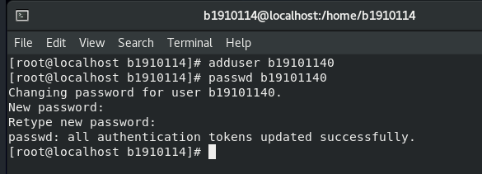

Quan sát để thấy rằng khi một tài khoản mới được tạo, thư mục cá nhân trong **/home** và nhóm cá nhân trong **/etc/group** ứng với tài khoản đó cũng được tạo theo.

2.2 Mở file **/etc/shadow** và cho biết mật khẩu bạn vừa tạo cho tài khoản mới sử dụng giải thuật mã hóa nào? Dựa vào đâu để biết điều đó? (chụp hình minh hoạ)

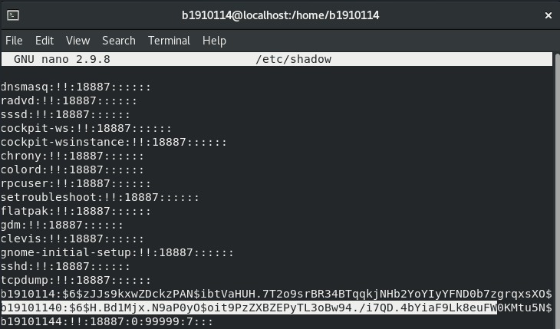

* + Sử dụng giải thuật SHA512 dựa vào số 6 chỉ giải thuật băm được sử dụng

2.3 Thiết lập ngày hết hạn cho tài khoản ở 2.1 là ngày 31/12/2021 (chụp hình minh hoạ).

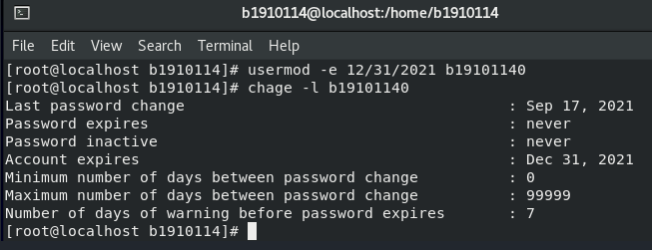

2.4 Tạo một nhóm người dùng với tên nhóm là mã lớp của bạn. Thêm tài khoản ở 2.1 vào nhóm vừa tạo (chụp hình minh hoạ).

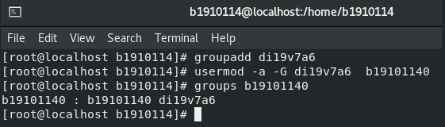

2.5 Thực hiện khóa tài khoản ở 2.1, sau đó đăng nhập thử và quan sát (chụp hình minh hoạ).

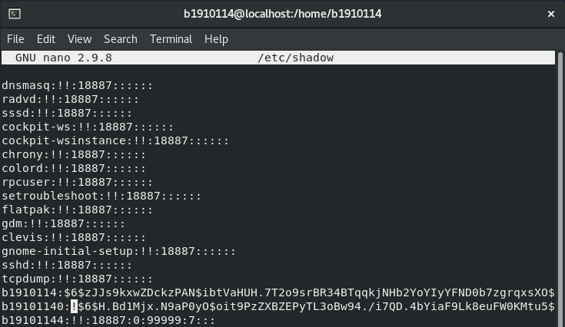

* + Có dấu ! tức là đã khóa

2.6 Mở khóa tài khoản ở 2.1 (chụp hình minh hoạ).

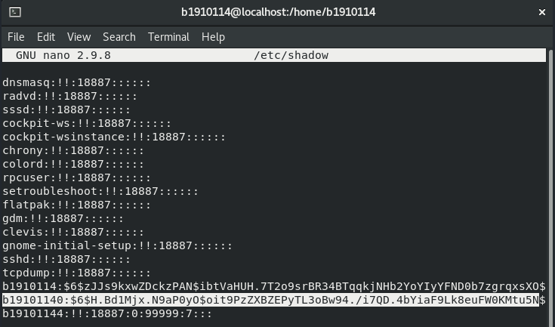

**3.Quyền root (Root privilege)**

Tìm hiểu và thực hiện các yêu cầu sau:

3.1 Quyền root là gì?

* + Quyền root là quyền can thiệp trực tiếp vào hệ thống là quyền truy cập gốc

3.2 Nếu các ưu điểm của việc dùng **sudo** so với dùng **su** (chuyển sang tài khoản root).

Người dùng được khuyến khích sử dụng '**sudo**' bất cứ khi nào họ cần quyền root. Vì bạn đang chạy lệnh với '**sudo**', bạn sẽ chỉ được yêu cầu nhập mật khẩu **của** mình. Vì vậy, một khi đã xong, lệnh 'su' sẽ được chạy dưới quyền root, nghĩa là nó sẽ không yêu cầu bất kỳ mật khẩu nào

.

3.3 Mô tả các bước (chụp hình minh họa) để cấp quyền sudo cho tài khoản ở 2.1. Sau đó cho một ví dụ để kiểm chứng xem tài khoản này đã thực sự được cấp quyền hay chưa (chụp hình minh họa).

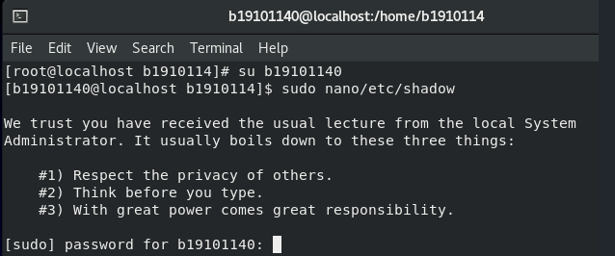

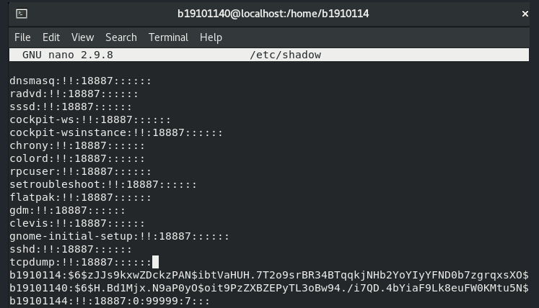

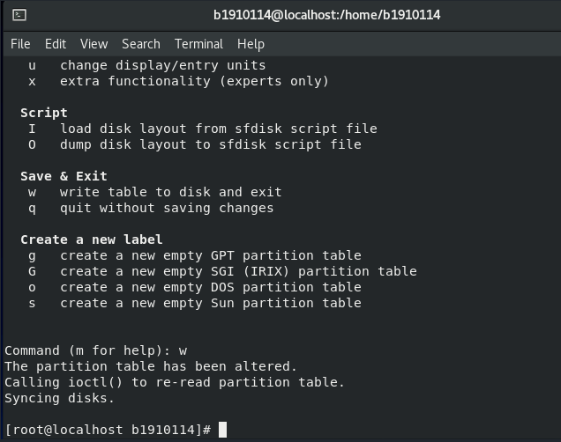

3.4 Thu hồi quyền root của một tài khoản ở 2.1 (chụp hình minh họa).

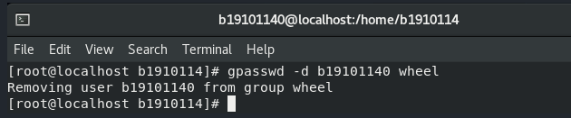

**4.Đĩa và phân vùng ổ cứng**

Tìm hiểu và thực hiện các yêu cầu sau:

4.1 Thêm một ổ cứng vào máy ảo CentOS. Nếu đã cài CentOS trực tiếp vào máy tính cá nhân thì có thể sử dụng 1 USB để thay thế.

4.2 Sử dụng lệnh **fdisk** và **mkfs** để tạo và format một phân vùng trên ổ cứng vừa mới thêm ở 4.1 (chụp hình minh hoạ)

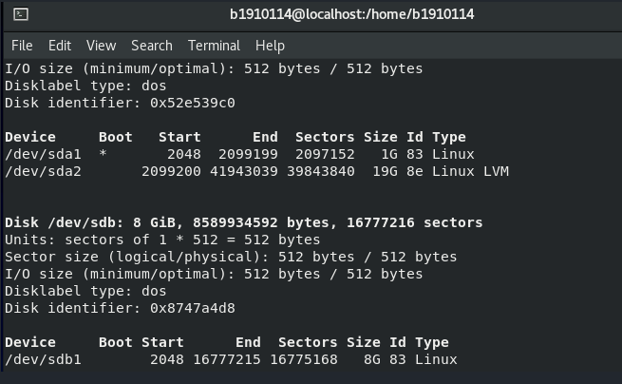

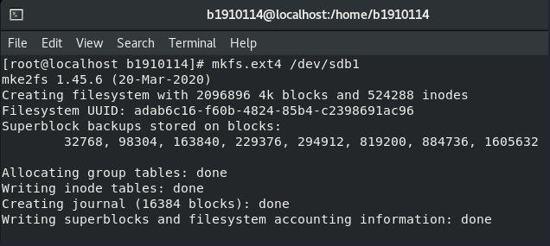

4.3 Tạo thư mục mới có tên **/data** bằng tài khoản root. Mount phân vùng ổ cứng ở 4.2 tới thư mục **/data** (chụp hình minh hoạ)

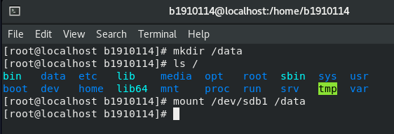

4.4 Thực hiện lệnh **df -h**  để xem kết quả. (chụp hình minh hoạ)

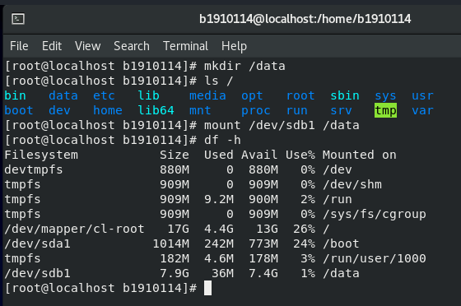

**5. Phân quyền trên hệ thống tập tin**

5.1 Tạo nhóm người dùng **quantri**, thêm người dùng ở 2.1 vào nhóm **quantri**

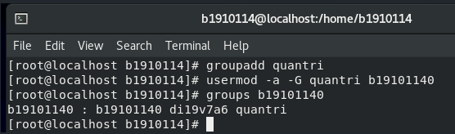

5.2 Chuyển *nhóm chủ sở hữu* của thư mục **/data** sang **quantri**. Phân quyền cho thư mục **/data** là chủ sở hữu có toàn quyền read, write và execute, nhóm chủ sở hữu có quyền read và execute, những người khác không có quyền gì (chụp hình minh hoạ).

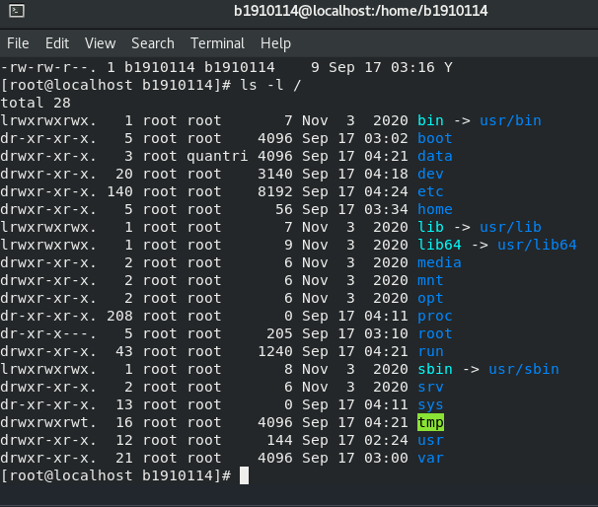

5.3 Dùng tài khoản root tạo tập tin /data/file1.txt. Sau đó dùng tài khoản ở 2.1 tạo tập tin /data/file2.txt. Quan sát và cho biết kết quả trong 2 trường hợp (chụp hình minh hoạ).

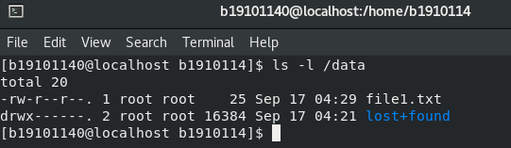

Tập tin file2.txt không tạo được vì người dùng không có quyền

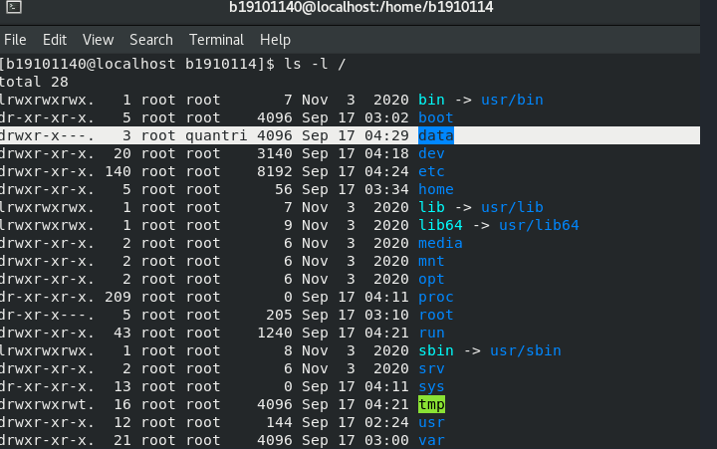

5.4 Dùng tài khoản 2.1 *mở và thay đổi nội dung* tập tin /data/file1.txt, cho biết kết quả (chụp hình minh hoạ).

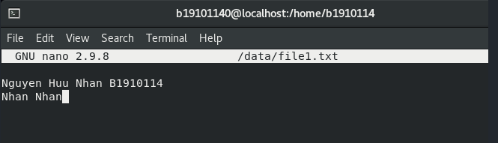

* + Không thể thay đổi nội dung tập tin vì không có

5.5 Cấp quyền cho tài khoản 2.1 có thể thay đổi nội dung tập tin /data/file1.txt (chụp hình minh hoạ).

Ta sử dụng lệnh : chmod o+w /data/file1.txt để cấp quyền và thay đổi tập tin

Sau khi đã cấp quyền ta bấm ls -l /data/file1.txt để kiểm tra quyền

5.6 Tạo thêm một tài khoản mới, dùng tài khoản này mở tập tin /data/file1.txt, cho biết kết quả (chụp hình minh hoạ).

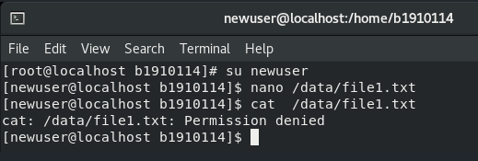

--- Hết ---